**操作步骤：**

**第一步：在浏览器地址上输入**

<https://www.getpostman.com/downloads/>

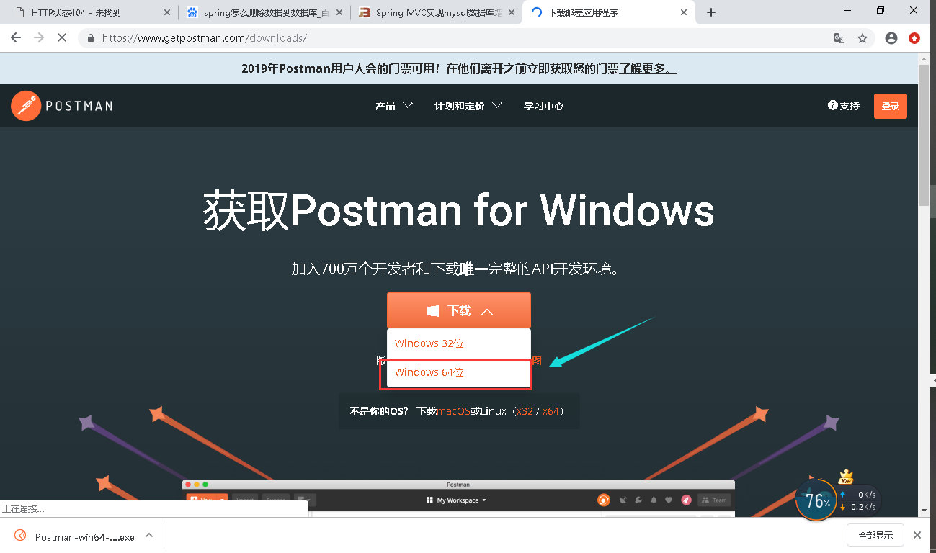

**第二步：打开**

IMG_257

**第三步：关闭这个页面**

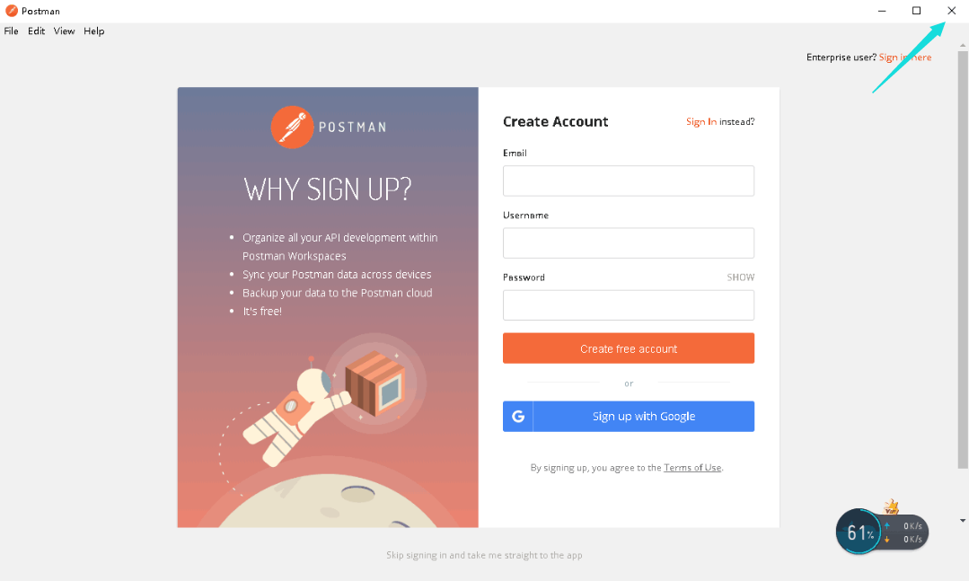

**第四步：选中Collections下的+New Collection**

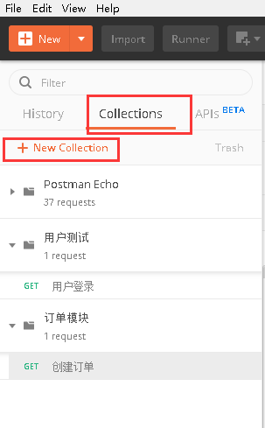

**第五步：在Name输入你要叫的名字，再点击确定**

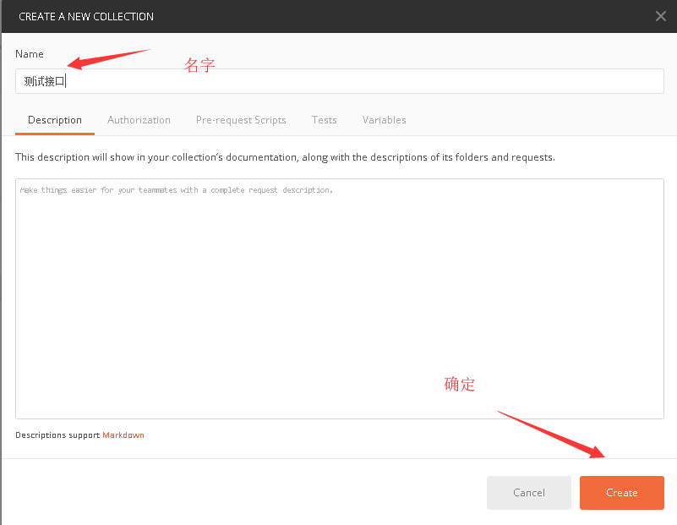

**第六步：点击New的三角形，再点击Request**

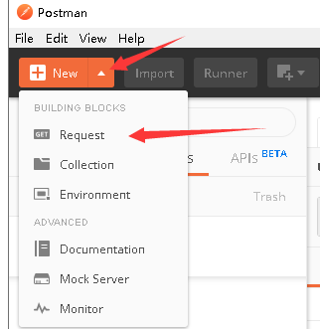

第七步：创建运行

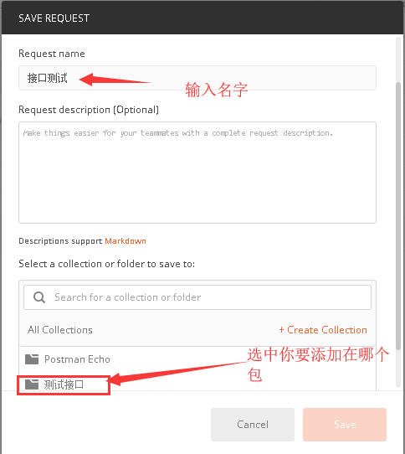

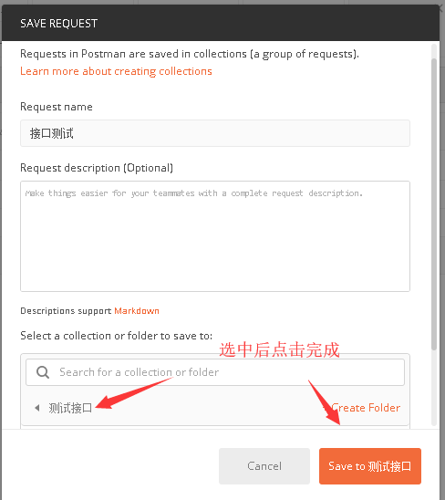

**完成后：出现**

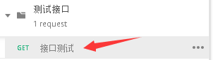

**第八步：选中**

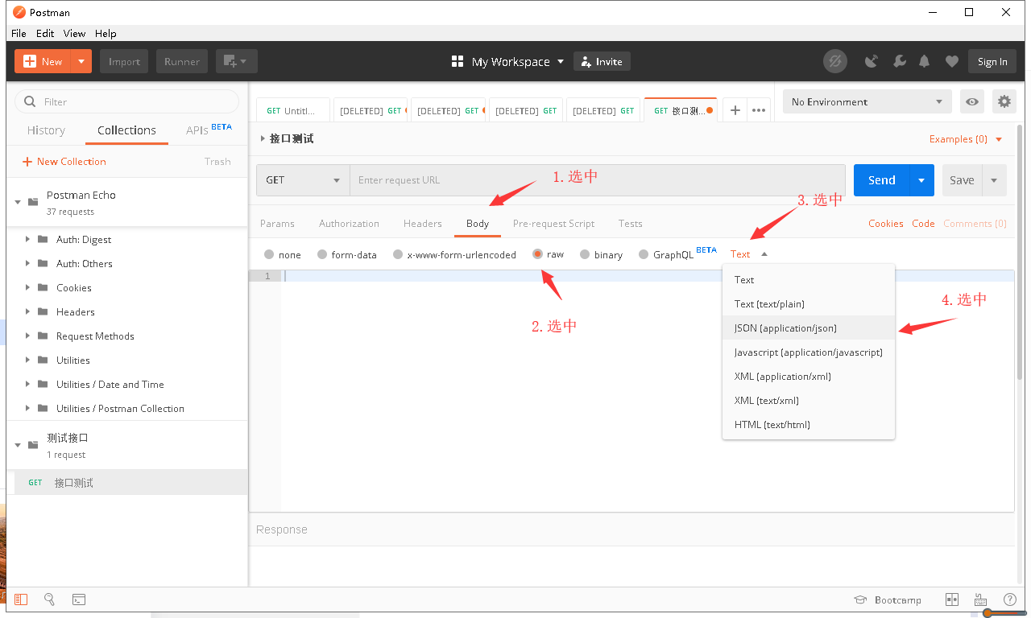

**第九步：运行**

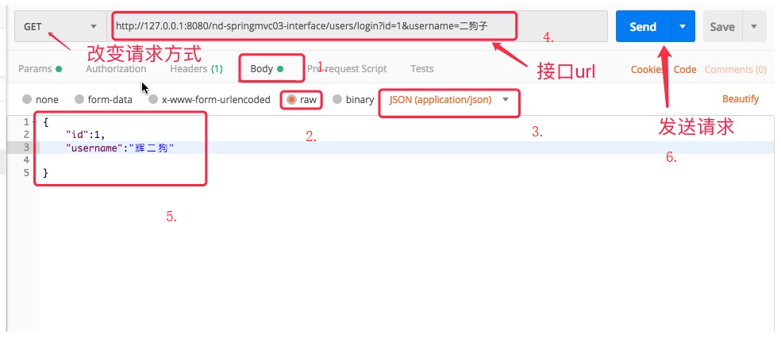

编写正确格式json和得到返回的json

